**Санкт-Петербургский политехнический университет Петра Великого**

Институт прикладной математики и механики

Кафедра «Прикладная математика»

# 

# 

**Отчет по дисциплине «Вычислительные комплексы» по лабораторной работе №6  
«Эмиссионная томография плазмы.   
Решение ИСЛАУ с помощью ЗЛП»**

##### 

##### 

##### 

##### 

##### 

##### 

##### 

##### 

##### 

##### Выполнил студент группы 3630102/60201 Чепулис М.А.

Преподаватель: Баженов А.Н.

Санкт-Петербург

2019

Оглавление

Постановка задачи 3

Теория 3

Постановка задачи линейного программирования 3

Решение задачи линейного программирования 3

Реализация 4

Результаты 4

Обсуждение 6

Литература 7

Приложение 7

Код программы на Matlab: 7

## Постановка задачи

матрица хорд А – получена в лабораторной 4

вектора b - считан в лабораторной 5

Поставить для них задачу линейного программирования (ЗЛП) с ограничения решения на знак

Решить поставленную задачу линейного программирования.

## Теория

Рассматриваются показатели детектора во временные интервалы с «текущий» - K до «текущий + K

– минимум b в некотором окне радиуса K

– максимум b в некотором окне радиуса K

Вектор

Матрица А – матрица длин хорд.

### Постановка задачи линейного программирования

A – Точечная матрица

**b** – Интервальный вектор

для ставится задача линейного программирования в виде:

Где – множитель масштаба для правой части. Эти множители вводятся с целью нахождения оптимального радиуса интервала.

### Решение задачи линейного программирования

Упростим ЗЛП приведя её к виду:

Построим вектор неизвестных

Построим матрицу ограничений C:

Вектор правой части:

Функция цели:

## Реализация

Все задания были выполнены на языке программирования Matlab в среде разработки MATLAB R2017b

Данные о расположении и параметрах детектора взяты пособия к лабораторной работе [4]

Значения детектора записаны в файле, полученном от преподавателя [4]

Для решения ЗЛП применяется функция linprog(f, A, b, Aeq, beq, lp, ub)

## Результаты

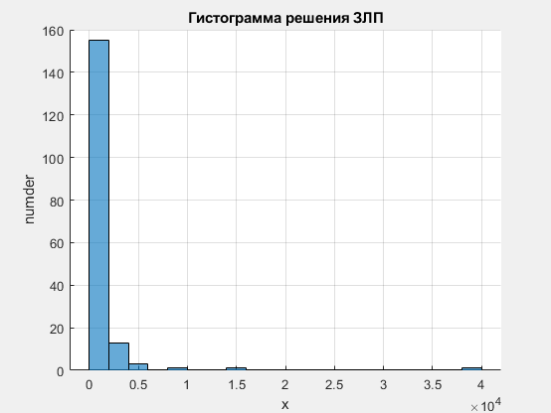

Рисунок Гистограмма решения задачи линейного программирования

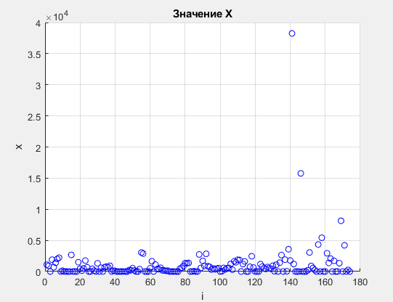

Рисунок График x решения ЗЛП

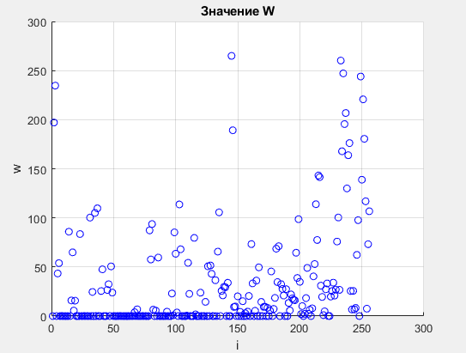

Рисунок График значений ω

Значение функции цели:

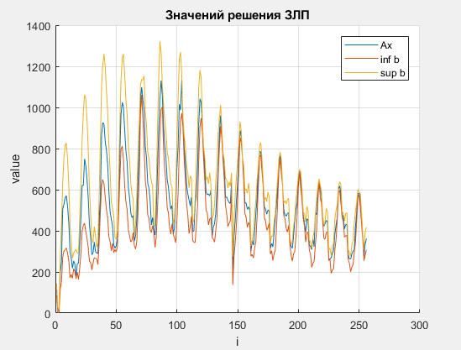

Рисунок График решения ЗЛП

## Обсуждение

Решения задачи линейного программирования является физически корректно, в отличии от методов решения, рассмотренных в лабораторной 5.

Однако важно понимать, что чрезмерное разбиение сетки может «портить решение» (приводить к высокочастотным колебания). Это объясняется тем, что, то что должно было быть одним элементом разбивается на два (и более). В итоге возрастание одного, компенсируется убыванием второго. Решение кажется подходящим, но является некорректным.

## Литература

1. Документация по Матлаб [Электронный ресурс]   
   Режим доступа: <https://www.mathworks.com/help/> (дата обращения декабрь 2019)
2. Код функции g_file_extractor_1t [электронный ресурс, облачное хранилище]  
   Режим доступа: <https://cloud.mail.ru/public/5o3T/4G4dD71hL> (дата обращения декабрь 2019)
3. «Малоракурсная реконструкция светимости плазмы для сферического токамака» А.Н. Баженовб П.А.Затылкин [электронный ресурс]  
   Режим доступа: <https://vk.com/doc50848826_526555365?hash=76fb555e5698270afc&dl=ef1b234cd849910b71> (дата обращения декабрь 2019)
4. Пособие к Лабораторным работам «Построение матриц СЛАУ» [электронный ресурс, облачное хранилище]  
   Режим доступа: <https://vk.com/doc38035266_528474113?hash=8c9ddc720dfadef7b6&dl=48b180ef19a7dc0f33> (дата обращения ноябрь 2019)

## Приложение

### Код программы на Matlab:

[Электронный ресурс, репозиторий GitHub]

Режим доступа: <https://github.com/MChepulis/computing-complex/tree/develop> (дата обращения декабрь 2019)